
Očísluj roční doby, jak následují po sobě

LÉTO
ZIMA
PODZIM
JARO
Za pořadové číslo měsíce doplň jeho název

3.
6.
9.
12.
Jakým datem začínají roční doby?
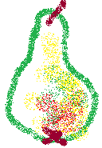
JARO
LÉTO
PODZIM
ZIMA

